Simulación de una red
Universidad de la matanza | San Justo, BSAS Argentina
Red banco santander
SIMULACIÓN DE UNA RED Federico Manzano
2025
Tabla de contenido
1.0 Introducción 2
1.1 Topología Lógica 3
1.2 Topología Física 3
2.0 Sucursal de Ramos Mejía 4
2.1 VLAN 4
2.2 Router 2811 (Con telefonía) 4
2.2.1 Sub interfaz 4
2.2.2 Configuración DHCP V4 5
2.2.3 Configuración DHCP V6 5
2.3.1 Switching, Redundancias y Etherchannel 6
2.4.1 Etherchannel Ramos Mejía 7
2.5.1 Configuración de VOIP En RM 7
2.5.1.1 VALAN 7 Telefonía 8
2.6.1 Seguridad RM 8
2.6.1.1 Personal Jerárquico Accediendo a las cámaras de RM 10
2.6.1.2 Capturas 11
3.0 Sucursal de Flores 11

1.0 Introducción

El siguiente informe es sobre una simulación de una red bancaria realizada en el simulador de red de Cisco Packet Tracer V 8.2.2.0400.
La composición de la red está compuesta por la sucursal de Ramos Mejía, Flores, Villa Urquiza, el centro de cómputo en Villa Devoto, una oficina jerárquica el Palermo y una central de comunicación en Caballito.
Todas las redes simuladas están conformadas por tres partes principales:
- Las vlan de datos a las cuales están conectados los hosts
- La telefonía configurada con el protocolo VOIP
- La seguridad de las diferentes edificaciones con aspersores, sensores de calor y un servidor para gestionar a los dispositivos antes mencionados.
Todo el direccionamiento fue realizado en IPv4 e IPv6 menos la telefonía y la seguridad que sólo fue direccionado con IPv4.
En todas las sucursales y edificaciones se generaron los planos y la implementación de la topología en el área física provista por el simulador.
En el sistema autónomo realizado, se configura con diferentes servicios provistos por los servidores dedicados: DNS, NTP, FTP, SYSLOG, SMTP y IoT los cuales se mencionarán con más profundidad en apartados posteriores de este informe.
Durante todo el trabajo se utilizó una asignación dinámicas de las direcciones de IP de los dispositivos configurados a través de DHCP proveniente de los routers de la topología para esta tarea.
Por simplicidad se tomaron varias ips separadas por el tercer octeto de la dirección IPv4 de las configuraciones definidas con el siguiente formato:
160.15.xxx.xxx /24/26/27/28/30 en el cual el tercer octeto es el número de VLAN asignada a esa red.
Todo el enrutamiento se realizó utilizando las configuraciones de OSPF v2 y v3, y rutas estáticas y por default necesarias para comunicar todo el sistema.

Es importante aclarar que esta no es la mejor forma de direccionar una topología con muchos equipos y subredes configuradas, por esta razón al final de este informe se intentará definir una regla para una correcta administración del direccionamiento de una red de gran envergadura.

1.1 Topología Lógica

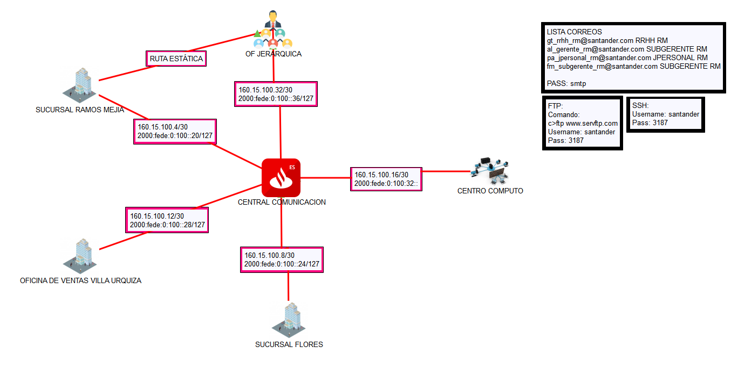
Ilustración 1 Topología Lógica

1.2 Topología Física

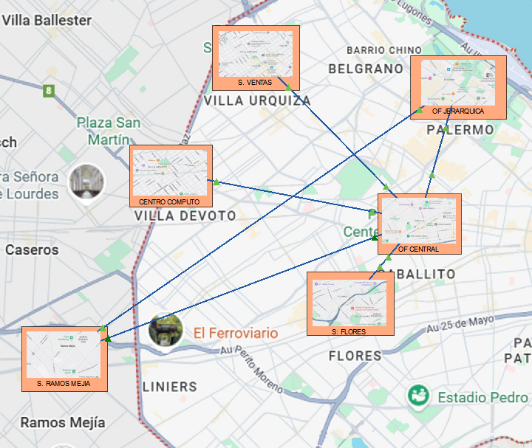
Ilustración 2 Topología Física

2.0 Sucursal de Ramos Mejía

La sucursal de Ramos Mejía cuenta con 68 dispositivos conectados a diferentes VLAN, cada una de ellas se les asignó una dirección de red para poder visualizar de manera más sencilla el direccionamiento elegido para la topología.

2.1 VLAN

VLAN ID | NOMBRE | DIRECCIÓN DE RED IPV4 | DIRECCIÓN DE RED IPV6 | CANTIDAD DE HOSTS
2 | JERARQUIA | 160.15.2.144/28 | 2000:fede:0:2::/64 | 6
3 | PERSONAL | 160.15.3.192/26 | 2000:fede:0:3::/64 | 12
4 | CAJAS | 160.15.4.144/28 | 2000:fede:4::/64 | 6
5 | MANTENIMIENTO | 160.15.5.160/27 | 2000:fede:5::/64 | 20
6 | WIFI | 160.15.6.0/24 | 2000:fede:6::/64 | 25
7 | TELEFONIA | 160.15.7.192/26 | - | 7
8 | SEGURIDAD | 160.15.8.160/27 | - | 12

2.2 Router 2811 (Con telefonía)

Con este modelo de router se puede configurar la telefonía ya que ofrece Telephony-Service para asignar la información que necesitan los IP-Phone para funcionar a través de un servidor TFTP, que ente caso es el mismo router.
Para esta topología se utiliza un único router que conecta toda la red de Ramos Mejía a través de la interfaz FastEthernet 0/0, la misma está dividida en 8 sub-interfaces para poder direccionar el tráfico de las diferentes VLAN.
La asignación de las direcciones IP a los diferentes dispositivos se realiza de manera dinámica a través de DHCPv4 y v6.

Modelo | Nombre | Hostname | MAC
2811 IOS 15 | R_RAMOS_MEJIA | R_RAMOS_MEJIA | 000A.4115.E901

2.2.1 Sub interfaz

Sub-interfaz | IPv4 | IPv6 | Link-Local
2 | 160.15.2.158/28 | 2000:fede:0:2::/64 | FE80:fede:2::
3 | 160.15.3.254/26 | 2000:fede:0:3::/64 | FE80:fede:3::
4 | 160.15.4.158/28 | 2000:fede:0:4::/64 | FE80:fede:4::
5 | 160.15.5.190/27 | 2000:fede:0:5::/64 | FE80:fede:5::
6 | 160.15.6.254/24 | 2000:fede:0:6::/64 | FE80:fede:6::
7 | 160.15.7.192/26 | 2000:fede:0:7::/64 | FE80:fede:6::
8 | 160.15.8.190/27 | - | -

2.2.2 Configuración DHCP V4

Con el comando #show running podemos apreciar las configuraciones DHCP establecidas en todas las sub-interfaces.
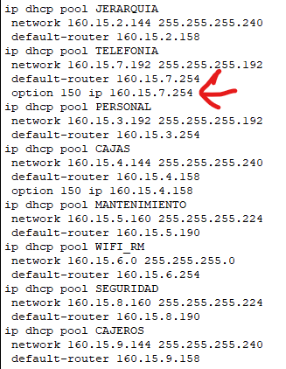
SERVIDOR TFTP para la telefonía
Ilustración 3 DHCP V4

2.2.3 Configuración DHCP V6

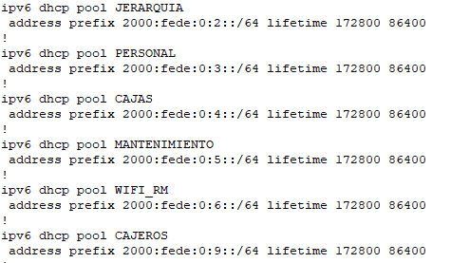
Ilustración 4 DHCP V6

2.3.1 Switching, Redundancias y Etherchannel

Para la sucursal de Ramos Mejía se utilizaron cuatro Switches de capa 2 para direccionar las diferentes VLANs, estos dispositivos están conectados de forma tal de brindar dos redundancias por conexión y de esta forma incrementar la seguridad en el caso de que algunos puertos conectados fallen. El objetivo es poder mantener la red funcionando ante la falla o avería de parte del equipo utilizado.
Esto se puede llevar a cabo debido a que los dispositivos de capa dos del modelo OSI tienen incorporados un protocolo de seguridad STP que permite advertir las múltiples conexiones y bloquear los puertos redundantes para evitar lo que se llama LOOP DE DIRECCIONAMIENTO, provocado por las tramas dirigidas por los diferentes host conectados al Switch a través de múltiples puertos, lo cual genera que la tabla de puertos no tenga consistencia y el direccionamiento de las tramas se realice incesantemente a través de todos los puertos conectados.

203.1.1 Ejemplo enlaces redundantes

2.3.1.2 SW Núcleo

Este dispositivo está conectado directamente al router R_RAMOS_MEJIA a través del puerto g0/1 configurado en modo TRUNK para que puedan pasar por el tráfico de las diferentes VLANs.

SW_NÚCLEO_RM MAC CANÓNICA (00:06:2A:B5:15:47)
RANGO DE PUERTOS | VLAN | MODO
PortChannel1 | - | TRUNK
PortChannel2 | - | TRUNK
PortChannel13 | - | TRUNK
Gi 0/1 | - | TRUNK
Fa 16-24 | - | TRUNK

2.3.1.2 SW Acceso 1

SW_ACC1_RM MAC CANÓNICA (00:01:42:ED:59:8E)
RANGO DE PUERTOS | VLAN | MODO
PortChannel1 | - | TRUNK
Fa 1-3 | 2, 7 | ACCESS, VOICE
Fa 4-15 | 3 | ACCESS
Fa 22-24 | - | TRUNK

2.3.1.3 SW Acceso 2

SW_ACC2_RM MAC CANÓNICA (00:0A:F3:39:52:73)
RANGO DE PUERTOS | VLAN | MODO
PortChannel2 | - | TRUNK
Fa 1-6 | 4, 7 | ACCESS, VOICE
Fa 7-11 | 5, 7 | ACCESS, VOICE
Fa 12 | 6 | ACCESS
Fa 22-24 | - | TRUNK

2.3.1.4 SW Acceso 3

SW_ACC3_RM SEGURIDAD MAC CANÓNICA (00:01:43:31:19:E5)
RANGO DE PUERTOS | VLAN | MODO
PortChannel3 | - | TRUNK
Fa 1-15 | 8 | ACCESS
Fa 22-24 | - | TRUNK

2.4.1 Etherchannel Ramos Mejía

Esta configuración permite que un switch conectado a otro a través de enlaces redundantes crear de manera lógica un puerto adicional, el cual permite incrementar el ancho de banda considerando a varios puertos como si fueran uno solo.
En este caso la configuración se establece de la siguiente manera:
SW_NUCLEO_RM# interface range f0/16-18
SW_NUCLEO_RM# cannel-group 1 mode desirable
SW_ACC1_RM# interface range f0/22-24
SW_ACC1_RM# cannel-group 1 mode desirable

2.4.2 Ejemplo práctico de etherchannel

2.5.1 Configuración de VOIP En RM

La configuración de VOIP se verá en detalle más adelante pero para el caso de las sucursales se mostrarán capturas de la configuración junto con ejemplos prácticos enlazados.

2.5.1.1 VALAN 7 Telefonía

La configuración de DHCP v4 para poder direccionar IP-Phones es la siguiente:
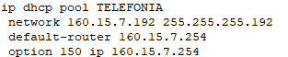
Ilustración 5 DHCP Telefonía

A esta configuración hay que añadirle la de telephone-service, que permite definir los parámetros necesarios para la asignación de números de teléfonos e ips a los dispositivos.
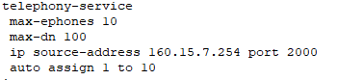
Ilustración 6 Telephony-Service

2.6.1 Seguridad RM

La VLAN 8 de la sucursal de Ramos Mejía está destinada a esta labor, con una dirección de RED 160.15.8.160/27 se direccionan aspersores de agua, monitores de calor y cámaras.
Para esta tarea se utiliza un servidor local en el cual se configura el servicio IoT provisto por el simulador.

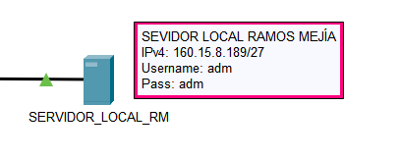
Ilustración 7 Servidor Local RM
Los monitores de calor y los aspersores están relacionados a partir de reglas configuradas en el mismo servidor, esto quiere decir que cuando el monitor alcanza una determinada temperatura, los aspersores asociados al mimo se encienden.

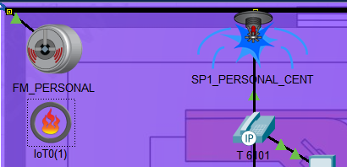
Ilustración 8 Aspersor Encendido por Fuego

Para acceder a la configuración de los dispositivos lo hacemos a través de cualquier equipo conectado a la red LAN o WAN con las credenciales pertinentes.

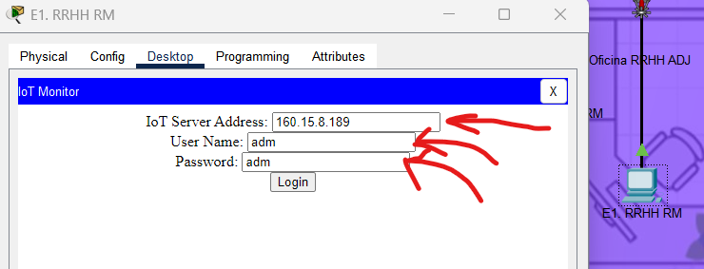
Password Reg
Usuario Registrado
IP Servidor
Ilustración 9 Credenciales Ingreso Seg

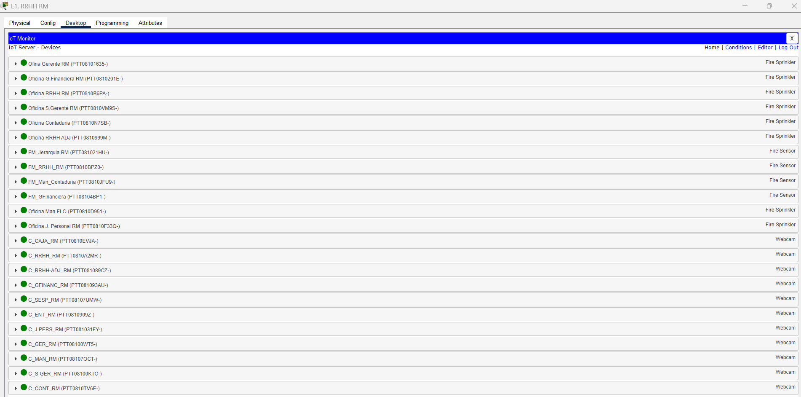
Ilustración 10 Listado Disp Seguridad RM

La configuración de este protocolo se explicará en secciones posteriores en este documento.
Es importante aclarar que desde cualquier sucursal puede accederse a las cámaras si se cuenta con las credenciales de acceso, esto por un lado presenta ciertos problemas de seguridad, pero le permite al personal jerárquico poder monitorear todas las sucursales a través de las cámaras.

2.6.1.1 Personal Jerárquico Accediendo a las cámaras de RM

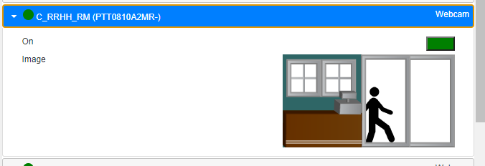
Ilustración 11Personal Jerarquico de Palermo accediendo a RM

Para terminar con la sucursal de Ramos Mejía se mostrarán dos capturas de pantalla con la topología lógica y física implementada.

2.6.1.2 Capturas

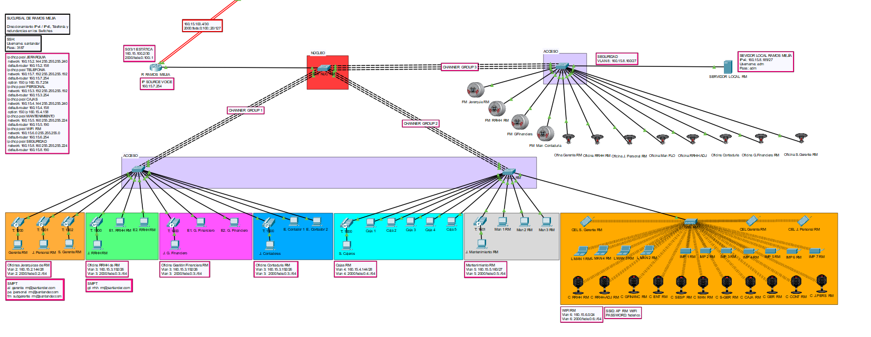
Ilustración 12 Topología Lógica RM
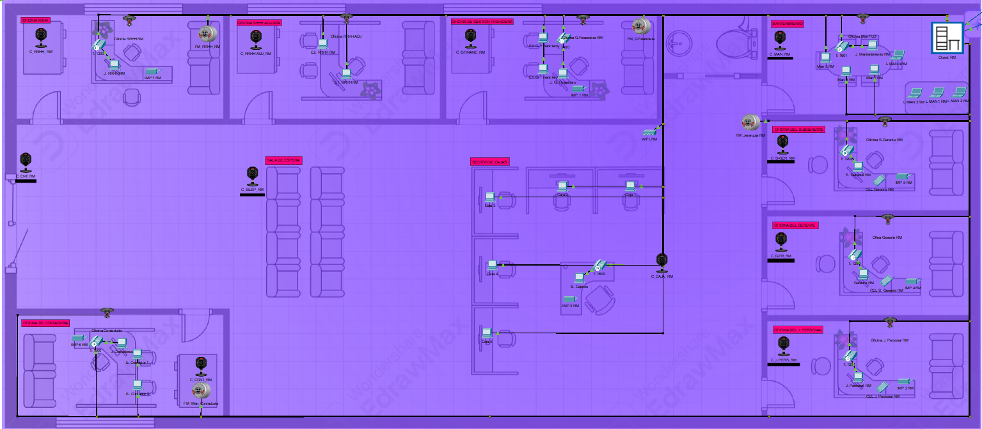
Ilustración 13 Topología Física RM

3.0 Sucursal de Flores

Ejemplos expuestos

203.1.1 Ejemplo enlaces redundantes

Ilustración 1 Topología Lógica 3
Ilustración 2 Topología Física 3
Ilustración 3 DHCP V4 5
Ilustración 4 DHCP V6 5
Ilustración 5 DHCP Telefonía 8
Ilustración 6 Telephony-Service 8
Ilustración 7 Servidor Local RM 8
Ilustración 8 Aspersor Encendido por Fuego 9
Ilustración 9 Credenciales Ingreso Seg 9
Ilustración 10 Listado Disp Seguridad RM 10
Ilustración 11Personal Jerarquico de Palermo accediendo a RM 10
Ilustración 12 Topología Lógica RM 11
Ilustración 13 Topología Física RM 11

